

COMISIÓN TRINACIONAL PARA EL DESARROLLO DE LA

CUENCA DEL PILCOMAYO

Muy buenos días. Hoy lunes18 de octubre de 2021.

# Niveles de los ríos en las últimas 24 horas

Estación hidrométrica El Puente (río San Juan del Oro), Villa Montes, Misión la Paz y Talula con problemas de medición y/o transmisión de sus datos.

Estación hidrométrica Puente Aruma (río Pilcomayo). Todavía fuera de servicio.

Río Pilcomayo en Villa Montes 0,67 m a las 0611 hs (Bo) estable,

Río Pilcomayo en Misión la Paz: 3,37 m a las 1600 hs (RA) de ayer, en descenso.

Río Pilcomayo en El Raúl: 2,78 m a las 0400 hs (RA) estable.

Río Pilcomayo en Puesto Jerez: 1,06 m a las 0400 hs (RA), en lento descenso.

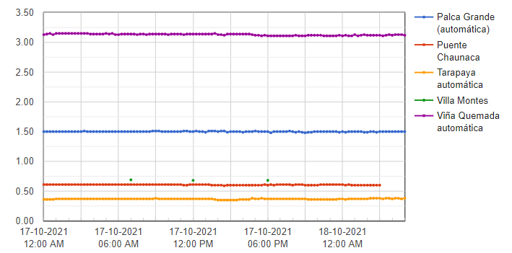

**Fuente: Red de estaciones de alerta de la Dirección Ejecutiva de la CTN y del Sistema Nacional de Información Hídrica de la República Argentina**

# Topes nubosos

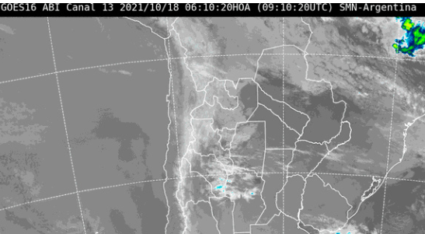



### Fuente: Servicio Meteorológico Nacional (SMN). República Argentina (RA)

# Pronóstico general para el día de hoy

# LUNES 18 DE OCTUBRE DE 2021

# Cuenca alta

#### **POTOSÍ**

#### *Altiplano*

*Presentará cielo poco nuboso, la humedad relativa variará entre 30% y 50%, vientos débiles, temporalmente moderados de dirección OESTE-NOROESTE por la tarde, con una velocidad entre 15 y 30Km/h., poco cambio de temperaturas.*

#### *Valles*

*Presentará cielo poco nuboso, la humedad relativa variará entre 35% y 60%, vientos CALMOS por la mañana, débiles de dirección NOROESTE por la tarde, con una velocidad entre 10 y 20Km/h., poco cambio de temperaturas*

#### **CHUQUISACA**

#### *Chaco*

*Presentará cielo poco nuboso, humedad relativa variará entre 40% y 60%, vientos CALMOS por la mañana, débiles de dirección SUR por la tarde, con una velocidad entre 10 y 20Km/h., ascenso de temperaturas.*

#### *Sub Andino*

*Presentará cielo poco nuboso por la mañana, nuboso con lluvias dispersas por la tarde, la humedad relativa variará entre 50% y 75%, vientos CALMOS por la mañana, débiles de dirección NORESTE con velocidades entre 10 y 20Km/h., leve ascenso de temperaturas máximas.*

#### *Valles*

*Presentará cielo poco nuboso por la mañana, nuboso con lluvias dispersas por la tarde, la humedad relativa variará entre 50% y 70%, vientos CALMOS por la mañana, débiles de dirección NORESTE por la tarde con velocidades entre 10 y 20Km/h., leve ascenso de temperaturas máximas.*

## TARIJA

#### *Altiplano*

*Presentará cielo poco nuboso por la mañana, nuboso con lluvias dispersas por la tarde, la humedad relativa variará entre 45% y 65%, vientos CALMOS por la mañana, débiles de dirección NORESTE por la tarde, con una velocidad entre 10 y 20Km/h., leve ascenso de temperaturas máximas.*

#### *Chaco*

*Presentará cielo poco nuboso, humedad relativa variará entre 40% y 60%, vientos CALMOS por la mañana, débiles de dirección SUR por la tarde, con velocidades entre 10 y 20Km/h., poco cambio de temperaturas.*

#### *Valles*

*Presentará cielo poco nuboso por la mañana, nuboso con lluvias dispersas por la tarde, la humedad relativa variará entre 50% y 70%, vientos CALMOS por la mañana, débiles de dirección SUDESTE por la tarde, con una velocidad entre 10 y 20Km/h., leve ascenso de temperaturas máximas.*

### Fuente: Servicio Nacional de Meteorología e Hidrología (SENAMHI).

### Estado Plurinacional de Bolivia (Bo)

# Cuenca media y baja

## San Ramón de La Nueva Orán, Salta

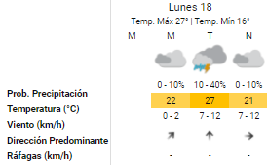

## Formosa

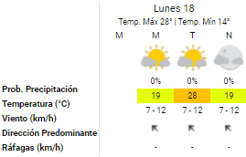

### Fuente: Servicio Meteorológico Nacional (SMN). República Argentina (RA)

# LUNES 18 DE OCTUBRE DE 2021

## Asunción

*Fresco a cálido, cielo parcialmente nublado, vientos del sur. Máxima 26℃*

## Pozo Colorado

*Fresco a cálido, cielo parcialmente nublado, vientos del sur. Máxima 28℃*

## Félix Estigarribia

*Fresco a cálido, cielo nublado a parcialmente nublado, vientos del sur. Máxima 28℃*

### Fuente: Dirección Nacional de Meteorología e Hidrología.

### República del Paraguay

# MARTES 19 DE OCTUBRE DE 2021

## POTOSÍ

#### *Altiplano*

*Presentará cielo poco nuboso, la humedad relativa variará entre 40% y 60%, vientos CALMOS por la mañana, débiles de dirección OESTE-NOROESTE por la tarde, con una velocidad entre 10 y 20Km/h., poco cambio de temperaturas.*

#### *Valles*

*Presentará cielo poco nuboso, la humedad relativa variará entre 35% y 55%, vientos CALMOS por la mañana, débiles de dirección NOROESTE por la tarde, con una velocidad entre 10 y 20Km/h., poco cambio de temperaturas.*

## Chuquisaca

#### *Chaco*

*Presentará cielo poco nuboso, humedad relativa variará entre 40% y 60%, vientos CALMOS por la mañana, débiles de dirección SUR por la tarde, con una velocidad entre 10 y 20Km/h., ascenso de temperaturas.*

#### *Sub Andino*

*Presentará cielo poco nuboso por la mañana, nuboso por la tarde y noche, la humedad relativa variará entre 40% y 60%, vientos CALMOS por la mañana, débiles de dirección NORESTE por la tarde con velocidades entre 10 y 20Km/h., poco cambio de temperaturas.*

#### *Valles*

*Presentará cielo poco nuboso por la mañana, nuboso por la tarde y noche, la humedad relativa variará entre 45% y 65%, vientos CALMOS por la mañana, débiles de dirección NORESTE por la tarde con velocidades entre 10 y 20Km/h., poco cambio de temperaturas.*

## TARIJA

#### *Altiplano*

*Presentará cielo poco nuboso, la humedad relativa variará entre 35% y 60%, vientos CALMOS por la mañana, débiles de dirección NORESTE por la tarde, con una velocidad entre 10 y 20Km/h., poco cambio de temperaturas.*

#### *Chaco*

*Presentará cielo poco nuboso, humedad relativa variará entre 30% y 50%, vientos CALMOS por la mañana, débiles de dirección SUR por la tarde, con una velocidad entre 10 y 20Km/h., ascenso de temperaturas máximas.*

#### *Valles*

*Presentará cielo poco nuboso, la humedad relativa variará entre 35% y 55%, vientos CALMOS por la mañana, débiles de dirección SUDESTE por la tarde, con una velocidad entre 10 y 20Km/h., poco cambio de temperaturas.*

### Fuente: Servicio Nacional de Meteorología e Hidrología (SENAMHI).

### Estado Plurinacional de Bolivia (Bo)

# Cuenca media y baja

## San Ramón de La Nueva Orán, Salta

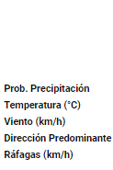 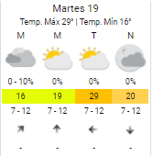

## Formosa

 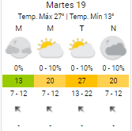

### Fuente: Servicio Meteorológico Nacional (SMN). República Argentina (RA)

# MARTES 19 DE OCTUBRE DE 2021

# Asunción

*Fresco a cálido, cielo parcialmente nublado a nublado, vientos del sur. Mínima 15℃ Máxima 26℃*

## Pozo Colorado

*Fresco a cálido, cielo parcialmente nublado, vientos del sur. Mínima 15℃ Máxima 29℃*

## Mariscal José Félix Estigarribia

*Fresco al amanecer, luego caluroso, cielo parcialmente nublado, vientos del sur. Mínima 17℃ Máxima 31℃*

### Fuente: Dirección Nacional de Meteorología e Hidrología.

### República del Paraguay

# MIÉRCOLES 20 DE OCTUBRE DE 2021

# Cuenca alta

## Potosí

#### *Altiplano*

*Presentará cielo poco nuboso, la humedad relativa variará entre 30% y 50%, vientos CALMOS por la mañana, débiles de dirección OESTE-NOROESTE por la tarde, con una velocidad entre 10 y 20Km/h., poco cambio de temperaturas.*

#### *Valles*

*Presentará cielo poco nuboso, la humedad relativa variará entre 35% y 55%, vientos CALMOS por la mañana, débiles de dirección NOROESTE por la tarde, con una velocidad entre 10 y 20Km/h., poco cambio de temperaturas.*

#### **Chuquisaca**

#### *Chaco*

*Presentará cielo poco nuboso, humedad relativa variará entre 30% y 50%, vientos CALMOS por la mañana, débiles de dirección NORTE por la tarde, con una velocidad entre 10 y 20Km/h., ascenso de temperaturas.*

#### *Sub Andino*

*Presentará cielo poco nuboso, la humedad relativa variará entre 40% y 55%, vientos CALMOS por la mañana, débiles de dirección NORESTE por la tarde con velocidades entre 10 y 20Km/h., ascenso de temperaturas.*

#### *Valles*

*Presentará cielo poco nuboso, la humedad relativa variará entre 40% y 60%, vientos CALMOS por la mañana, débiles de dirección NORESTE por la tarde con velocidades entre 10 y 20Km/h., ascenso de temperaturas.*

## TARIJA

#### *Altiplano*

*Presentará cielo poco nuboso, la humedad relativa variará entre 30% y 50%, vientos CALMOS por la mañana, débiles de dirección NORESTE por la tarde, con una velocidad entre 10 y 20Km/h., poco cambio de temperaturas.*

#### *Chaco*

*Presentará cielo poco nuboso, humedad relativa variará entre 30% y 50%, vientos CALMOS por la mañana, débiles de dirección NORTE por la tarde, con una velocidad entre 10 y 20Km/h., ascenso de temperaturas.*

#### *Valles*

*Presentará cielo poco nuboso, la humedad relativa variará entre 35% y 55%, vientos CALMOS por la mañana, débiles de dirección SUDESTE por la tarde, con una velocidad entre 10 y 20Km/h., poco cambio de temperaturas.*

### Fuente: Servicio Nacional de Meteorología e Hidrología (SENAMHI).

### Estado Plurinacional de Bolivia (Bo)

# Cuenca media y baja

## San Ramón de La Nueva Orán, Salta

 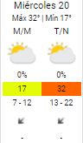

## Formosa

 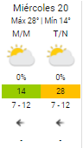

### Fuente: Servicio Meteorológico Nacional (SMN). República Argentina (RA)

# MIÉRCOLES 20 DE OCTUBRE DE 2021

## Asunción

*Fresco a cálido, cielo parcialmente nublado, vientos del sureste, luego variables. Mínima 16℃ Máxima 27℃*

## Pozo Colorado

*Fresco a cálido, cielo parcialmente nublado, vientos del sureste, luego variables. Mínima 16℃ Máxima 30℃*

## Mariscal José Félix Estigarribia

*Fresco al amanecer, luego caluroso, cielo parcialmente nublado, vientos del sureste, luego variables. Mínima 17℃ Máxima 32℃*

### Fuente: Dirección Nacional de Meteorología e Hidrología.

### República del Paraguay

**Precipitaciones acumuladas para los próximos 7 días.**

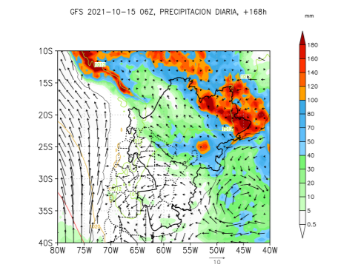 **Fuente: Instituto Nacional de Agua (INA). República Argentina (RA)**

**Atención: lluvias de consideración en la baja cuenca**